江苏省中小学生实验知识竞赛
管理端使用说明
一、入口及登录
江苏省中小学生实验知识竞赛管理端网址：https://mskzkt.jse.edu.cn/cloudCourse/syCompetitionadmin/login.html。
推荐使用：Chrome 谷歌浏览器、Microsoft Edge 浏览器、360 浏览器、 QQ 浏览器、搜狗浏览器、Firefox 火狐浏览器。
已设置为管理员的人员可使用手机号和密码登录系统，初始密码为 手机号后六位，可在权限管理中修改密码 (请在初次登录系统时修改密码)。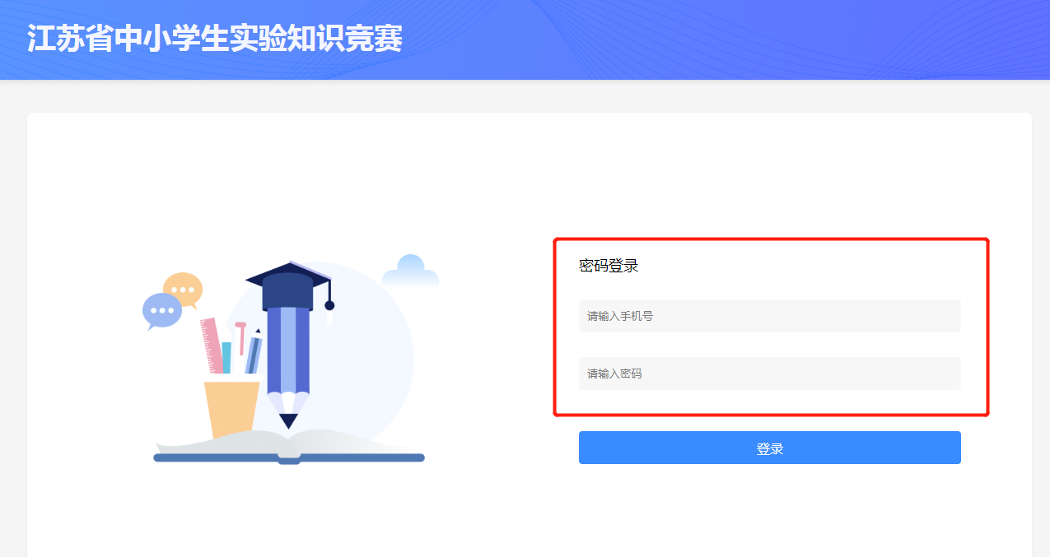

二、权限管理
设区市管理员可以配置本市的同级管理员、县 (市、区) 管理员和 直属学校校级管理员；
县 (市、区) 管理员可以配置本县 (市、区) 的同级管理员和校级 管理员；
校级管理员可以配置本校的校级管理员。
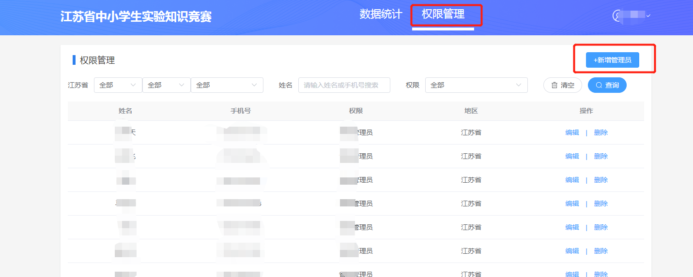
管理员配置方式：点击【新增管理员】，输入姓名、手机号，选择权限及地区，可以新增管理员。如不设置密码，默认为手机号后六位。
在设置校级管理员时，需选择学校类型。
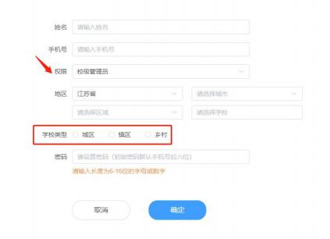
各级管理员可在权限管理模块顶部的搜索功能通过姓名或手机号搜索自己配置的同级管理员或下级管理员，进行编辑或删除操作。
- 学校数据上报
高中学校需在4月30日前上报本校高二年级选修物理和化学学科的学生数。
高中校管理员点击“学校数据上报”进入填报页面，填写并提交县（市、区）管理员审核确认（市直属学校由直属学校管理员确认）。
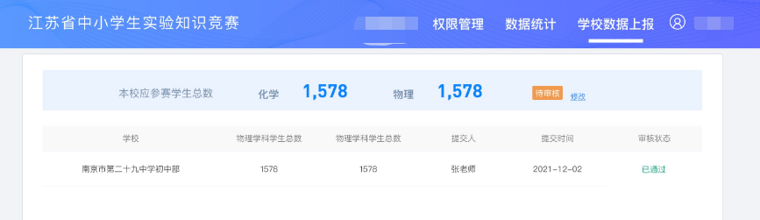
县（市、区）或设区市管理员及时查看下属学校上报情况，并进行审核。如果学校填报数据无误，给予通过；如果数据不真实，予以驳回。
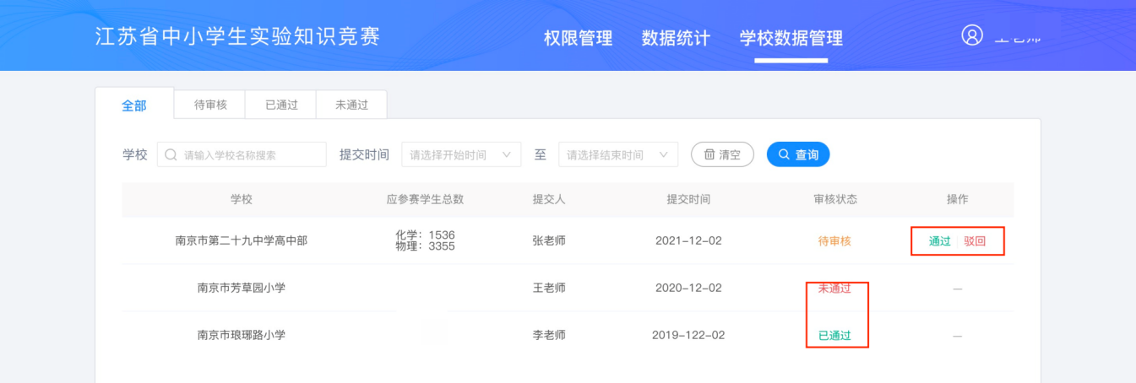

四、数据查询
各级管理员可以在“数据统计”模块查询到本地区（学校）学生报名总数、已完成人数、学生初赛参与率、在线答题完成率和答题正确率等信息。数据统计支持分初赛和复赛筛选、查看数据。
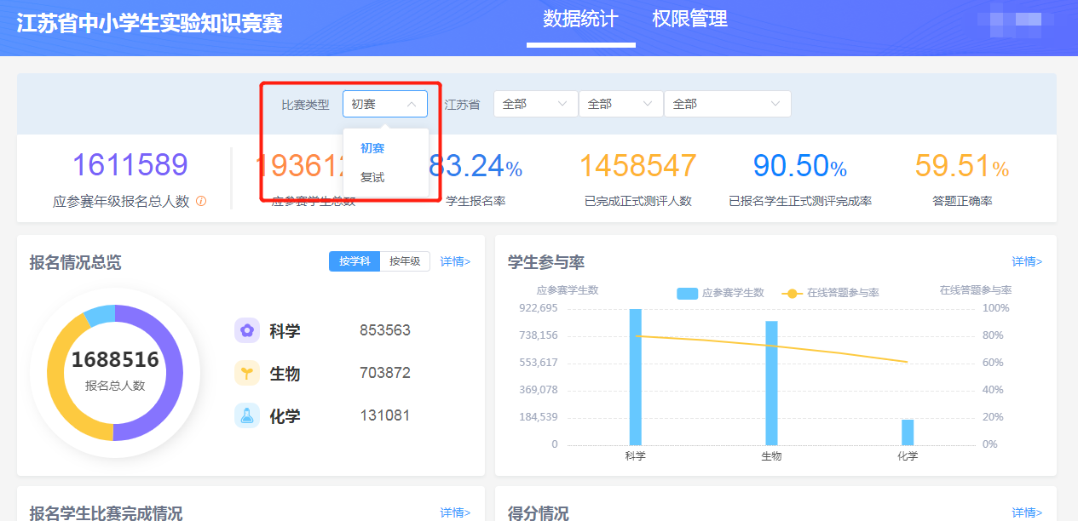
通过顶部筛选功能定位到具体学校，点击报名总人数旁的ⓘ， 还可以察看该学校具体的学生报名情况。点击【导出】可以下载 Excel 版的本学校学生报名情况统计表。

